ĐỀ THI ĐỀ XUẤT  TRƯỜNG THPT CHUYÊN LÊ QUÝ ĐÔN – ĐIỆN BIÊN | KỲ THI HỌC SINH GIỎI CÁC TRƯỜNG THPT CHUYÊN KHU VỰC DUYÊN HẢI VÀ ĐỒNG BẰNG BẮC BỘ  NĂM HỌC 2022 – 2023  ĐỀ THI MÔN: SINH HỌC 10  Thời gian: 180 phút (Không kể thời gian giao đề)
Câu 1 (2 điểm): Thành phần hóa học của tế bào
1.1 Em hãy phân biệt các chất A, B ở hình dưới về đặc điểm cấu tạo, tính chất.
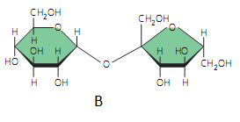
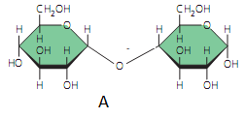

1.2 Ở sinh vật nhân thực, các phân tử RNA kích thước nhỏ có vai trò gì đối với hoạt động của tế bào?
Câu 2 (2 điểm): Cấu trúc tế bào
2.1. Trong tế bào nhân thực, bơm proton (bơm H⁺) thường có mặt ở những cấu trúc nào? Nêu chức năng của nó trong mỗi cấu trúc đó.
2.2. Tại sao các chất tan trong nước không thể di chuyển tự do qua lớp lipid kép của màng tế bào ? Chúng vượt qua hàng rào chống thấm này như thế nào ?
Câu 3 (2 điểm): Chuyển hóa vật chất và năng lượng (Đồng hóa + Dị hóa)
3.1 ATP được tạo ra ở đâu trong tế bào ? Nêu điểm khác nhau cơ bản trong cơ chế phosphoryl hóa ở các vị trí ?
3.2 Dưới đây là sơ đồ điều hòa hoạt động của enzime phosphofructo kinase - 1
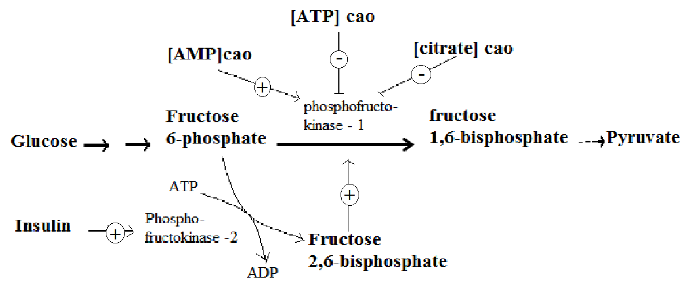

a) Dựa vào sơ đồ hãy cho biết, enzime phosphofructo kinase - 1 được điều hòa hoạt động theo cơ chế nào? Giải thích.
b) Giả sử các nhà khoa học đang nghiên cứu để tạo ra một loại thuốc giảm béo dựa trên hoạt động của fructose 2,6 – bisphosphate. Các phân tử thuốc được sản xuất dựa trên cơ chế làm tăng ái lực với fructose 2,6 – bisphosphate. Hãy giải thích cơ chế giảm béo của loại thuốc này.

Câu 4 (2 điểm): (Truyền tin + Phương án thực hành)
Một trong những nguyên nhân gây vô sinh là do trên màng nhân tinh trùng thiếu enzyme phospholipase C. Enzyme này tham gia vào một con đường truyền tin quan trọng trong tế bào, nó được kích hoạt bởi một thụ thể G-protein đồng thời kích hoạt một con đường với chất truyền tin thứ hai.
4.1. Bạn hãy đề xuất một nguyên nhân có thể dẫn đến vô sinh khi thiếu enzyme phospholipase C? (Gợi ý: Phospholipase C phân giải PIP2)
4.2. Để khắc phục vấn đề này, người ta tiến hành thụ tinh nhân tạo trong ống nghiệm và kích thích trứng vừa thụ tinh bằng một dòng điện nhỏ. Hãy giải thích cơ chế của việc làm đó?
Câu 5 (2 điểm): Phân bào
Một nhà khoa học đã tinh sạch DNA thu được từ các tế bào mô cơ ở các pha khác nhau trong chu kì tế bào. Bằng kĩ thuật phù hợp, nhà khoa học đã tách và đo riêng rẽ lượng DNA của nhân và DNA của ti thể. Hãy cho biết hàm lượng tương đối của DNA nhân và DNA ti thể trong các tế bào thay đổi như thế nào ở các pha khác nhau của chu kì tế bào ? Giải thích.
Câu 6 (2 điểm):Dinh dưỡng chuyển hóa vật chất năng lượng
6.1 Sau mùa hè với những trận mưa lớn, hồ Pwens ở California có thể chứa nước màu đỏ sáng rất nóng và mặn (nồng độ muối có thể lên đến 32%). Tuy nhiên, người ta đã phát hiện ra màu đỏ sáng của hồ là do vi sinh vật có tên là Halobacterium gây ra. Em hãy cho biết:
a) Vi sinh vật này thuộc nhóm nào? Làm thế nào vi sinh vật đó có thể sống trong môi trường có nồng độ muối cao đến vậy?
b) Tại sao vi sinh vật đó làm cho nước hồ có màu hồng, từ đó cho biết kiểu dinh dưỡng của vi sinh vật đó?
c) Nếu cho các tế bào khác vào môi trường của hồ Owens thì có hiện tượng gì xảy ra? Giải thích?
6.2. Tại sao ở đáy biển sâu rất phong phú vi khuẩn hoá tự dưỡng nhưng lại rất ít vi khuẩn quang hợp?
Câu 7 (2 điểm): Sinh trưởng VSV
7.1 Sự sinh trưởng của vi khuẩn thường chịu ảnh hưởng bởi các yếu tố hoá học bên ngoài môi trường như dinh dưỡng và chất ức chế. Bảng dưới đây là tên và đặc điểm của một số kháng sinh thường gặp.
Khi bổ sung một trong các loại kháng sinh này vào môi trường nuôi cấy E. coli không liên tục người thu được các đường cong sinh trưởng được thể hiện như hình bên (Hình 7) (dấu mũi tên chỉ thời điểm bổ sung chất kháng sinh).

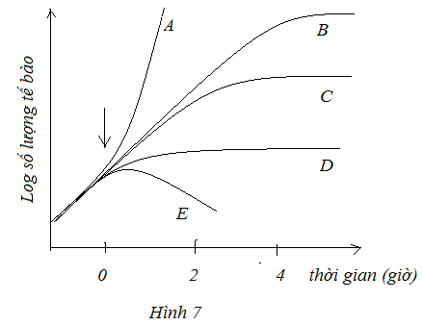
Penixilin | Ức chế tổng hợp thành tế bào
Sulfonamide | Ức chế cạnh tranh với enzyme tổng hợp B₉
Chloramphenicol | Ức chế kéo dài chuỗi polipeptide qua ribosome 50S

Đường cong nào (A-E) thể hiện sự sinh trưởng của E. Coli trong môi trường
(1) không bổ sung kháng sinh.
(2) bổ sung Penixilin.
(3) bổ sung Cloramphenicol.
(4) bổ sung Sulfonamide.
7.2 Người ta chuyển vi khuẩn E.coli được nuôi cấy trong môi trường có glucose (khi chúng đang ở pha lũy thừa) sang các môi trường sau đây:
- Môi trường 1: có cơ chất là glucose
- Môi trường 2: có cơ chất là mantose
- Môi trường 3: có cơ chất là glucose và mantose
Các môi trường đều trong hệ thống kín. Hãy vẽ và giải thích sự khác biệt về đường cong sinh trưởng của vi khuẩn E.coli trong 3 môi trường nói trên.
Câu 8 (2 điểm): Virut
8.1 Hãy phân biệt quá trình phiên mã và quá trình sao chép trong tế bào chủ của virut chứa hệ gen RNA (+) với virut chứa hệ gen DNA về: nơi phiên mã, enzim dùng cho phiên mã, nơi sao chép, enzim dùng cho sao chép. Quá trình phiên mã có trùng với quá trình sao chép không?
8.2 Có thể sử dụng các loại thuốc kháng sinh để chữa trị bệnh cúm hay không? Giải thích.
Câu 9 (2,0 điểm): Trao đổi nước và dinh dưỡng khoáng
9.1 Hút bám trao đổi là một trong các cơ chế hút khoáng thụ động của cây. Em hãy nêu các đặc điểm chính của cơ chế này? Trong đất chua (pH từ 4-5) và đất kiềm (pH từ 9-10) loại nào đất chứa nhiều cation khoáng hơn, giải thích.
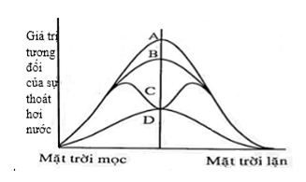
9.2 Hình bên biểu diễn quá trình thoát hơi nước của cây sống trong điều kiện khô hạn. Trong các đường cong A, B, C, D, đường cong nào mô tả sự thoát hơi nước qua lớp cutin, đường cong nào mô tả sự thoát hơi nước qua khí khổng? Giải thích.

Câu 10 ( 2,0 điểm): Chuyển hóa vật chất và năng lượng ở thực vật (Quang hợp, hô hấp)
10.1 Để nghiên cứu hô hấp tế bào, người ta tách ti thể từ một loại tế bào và đưa vào môi trường phù hợp với nguồn cacbon là pyruvat. Sau đó, bổ sung malonat 0,01 M và tiến hành đo lượng oxi hấp thụ trong 2 phút. Công thức cấu tạo của malonat và sự chuyển hóa pyruvat trong ti thể được biểu diễn ở hình 10.1 dưới đây.
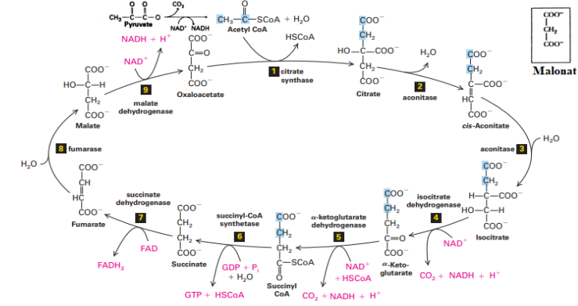
Hình 10.1
Hãy cho biết:
a) Sau khi bổ sung malonat, lượng oxi tiêu thụ thay đổi thế nào? Giải thích.
b) Sau khi bổ sung malonat, nếu không tính thành phần môi trường nuôi ban đầu, hợp chất nào có nồng độ cao nhất trong số các hợp chất trung gian của các phản ứng chuyển hóa ở hình trên? Giải thích.
c) Nếu bổ sung malonat với nồng độ gấp 10 lần, thì lượng oxi thay đổi thế nào?
d) Để tăng lượng oxi tiêu thụ lên mức cao nhất có thể, nên bổ sung chất chuyển hóa trung gian nào? Giải thích.
10.2
a) Vì sao nói NADH và FADH₂ có vai trò “trung chuyển” năng lượng trong quá trình hô hấp tế bào? Giải thích.
b) Điều gì xảy ra với NADH và FADH₂ nếu tế bào không được cung cấp O₂?

………………….HẾT……..…..……
Giáo viên ra đề: Đồng Thị Anh (0973118187)
Giáo viên phản biện: Nguyến Thị Thu Vân

